### 3.2.1查看大盘指数

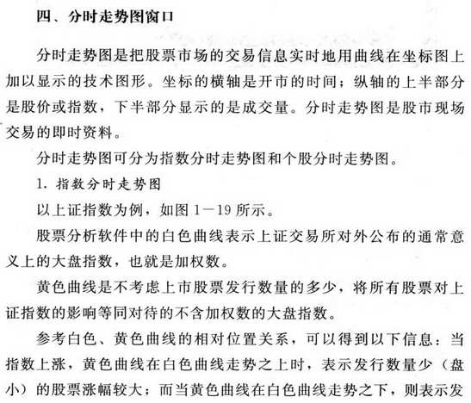

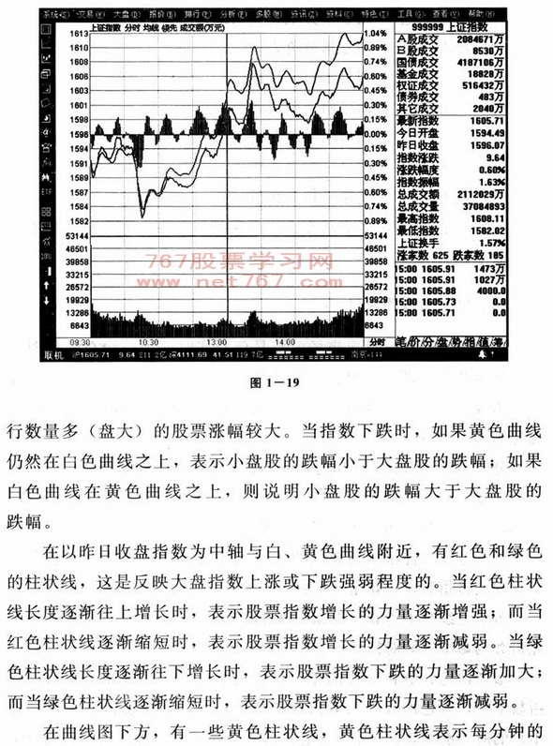

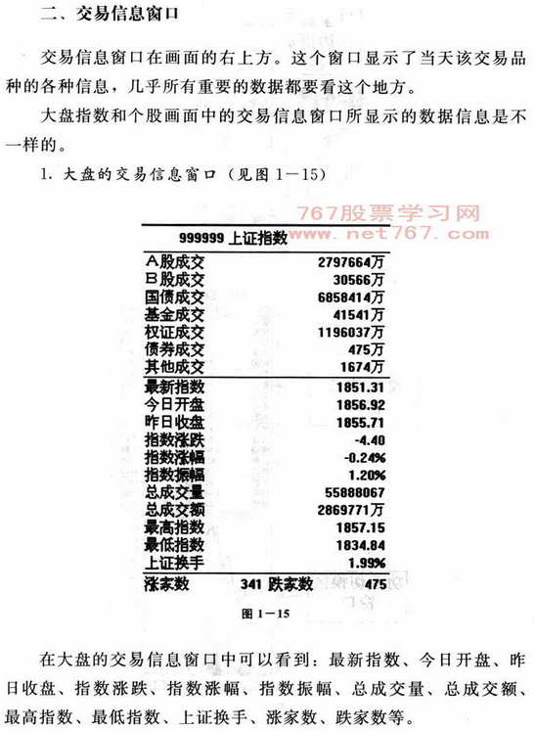

**3.2.1.1特性描述**

用户可通过本系统查询所有可用的大盘指数(目前只有沪深300指数)，也可以获取指定大盘指数的数据.

**3.2.1.2刺激/响应序列**

刺激：用户请求查看大盘分时走势图

响应：系统显示大盘分时走势图

刺激：用户请求查看大盘指数

响应：系统显示所有可用的大盘指数信息（该大盘名称，时间,交易数据）

刺激：用户选择要查询的可用的交易数据字段（开盘价，最高价，最低价，收盘价，后复权价，成交量，换手率，市盈率，市净率

），请求查看该指定大盘指数

响应：系统显示指定大盘指数信息（该大盘名称，时间，选择的交易数据字段的数据）

**3.2.1.3相关功能需求**

|  |  |
| --- | --- |
| 编号 | 需求描述 |
| MarketIndex.Input  MarketIndex.Input.StartTime  MarketIndex.Input.EndTime  MarketIndex.Input.Field  MarketIndex.Input.Invalid | 系统应该允许用户在查看大盘指数中进行键盘输入  用户在查看大盘指数时系统允许用户输入开始时间，输入后进行检查，参见MarketIndex.Check.Time  用户在查看大盘指数时系统允许用户输入结束时间，输入后进行检查，参见MarketIndex.Check.Time  系统允许用户选择要查询的可用的交易数据字段  参见MarketIndex. Field  用户在输入非法内容时，系统提示输入错误 |
| MarketIndex.Back | 在用户完成查看大盘指数后，系统关闭查看大盘指数任务 |
| MarketIndex.Check  MarketIndex.Check.Time  MarketIndex.Check.Time.LogicError | 系统能在用户输入信息后对信息的格式和正确性进行检查  系统能在用户输入的时间的格式和正确性进行检查  系统能够检查出时间的逻辑性错误，即开始时间在结束时间之前，开始时间不在最早时间之前，结束时间不在未来 |
| MarketIndex. Field  MarketIndex. Field.Open  MarketIndex. Field.High  MarketIndex. Field.Low  MarketIndex. Field.Close  MarketIndex. Field.Adj_price  MarketIndex. Field.Volume  MarketIndex. Field.Turnover  MarketIndex. Field.Pe  MarketIndex. Field.Pb | 系统允许用户选择要查询的可用的交易数据字段  系统允许用户选择开盘价  系统允许用户选择最高价  系统允许用户选择最低价  系统允许用户选择收盘价  系统允许用户选择后复权价  系统允许用户选择成交量  系统允许用户选择换手率  系统允许用户选择市盈率  系统允许用户选择市净率 |